

**Instituto Politécnico Nacional**

**Escuela Superior de Cómputo**

**Soto Ramos Manuel Alejandro**

**Administración de Servicios en Red**

**Lista de Cotejo - Servidor SSH**

Jiménez Maruri Pedro

Valencia Rodriguez Fernando  
Romero Serrano Luis

Grupo: 4CV4

# Índice

**Índice** **2**

**Lista de Cotejo** **3**

**Pruebas de de operación del servidor** **4**

Conexión cliente - Servidor (contraseña) 4

Conexión cliente - Servidor (llaves pública y privada) 4

Conexión cliente - Servidor usando Linux 5

Conexión cliente - Servidor usando Windows 5

Conexión cliente - Servidor usando Móvil 6

**Pruebas con cliente en entorno gráfico** **7**

Conexión cliente - Servidor+G Usando Linux 7

Conexión cliente - Servidor+G Usando Windows 8

Conexión cliente - Servidor+G Usando Móvil 9

**Pruebas de Acceso y restricciones** **10**

Acceso desde una dirección / segmento de red definido 10

Denegación de acceso desde una dirección / segmento de red definido 10

Acceso a usuario del sistema definido 10

Denegación de acceso a usuario no definido en el sistema 10

Acceso a 5 usuarios concurrentes máximo en el sistema 11

Acceso a cualquier usuario perteneciente a grupo definido en el sistema 11

Tiempo máximo (10-min) de conexión de un usuario sin actividad en el sistema 11

**Pruebas de uso de interfaz de consola** **12**

Copia de elementos de cliente a servidor 12

Copia de elementos de servidor a cliente 12

**Pruebas de uso de interfaz gráfica del servidor** **12**

Copia de elementos+g de cliente a servidor 12

Copia de elementos+g de servidor a cliente 13

**Pruebas de Túnel** **13**

Servidor de aplicación 1 usando puerto cifrado 13

Servidor de aplicación 2 usando puerto cifrado 14

Servidor de aplicación 3 usando puerto cifrado 14

# Lista de Cotejo

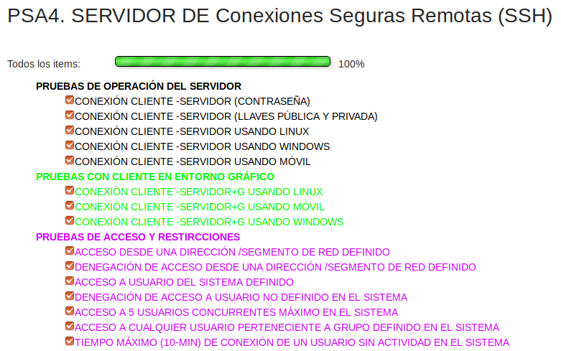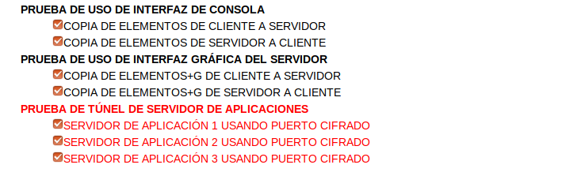

# Pruebas de de operación del servidor

## Conexión cliente - Servidor (contraseña)

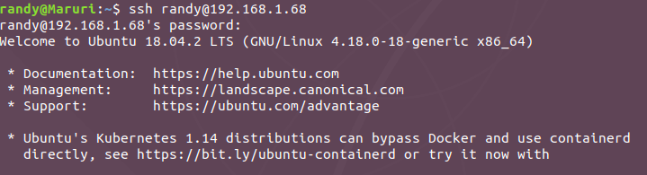

## Conexión cliente - Servidor (llaves pública y privada)

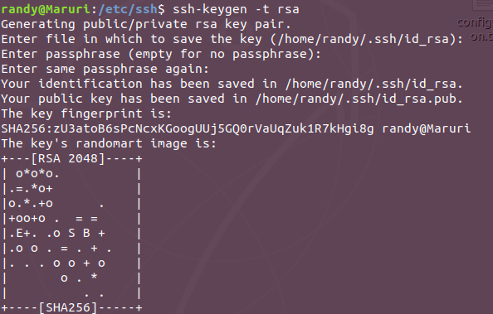

## Conexión cliente - Servidor usando Linux

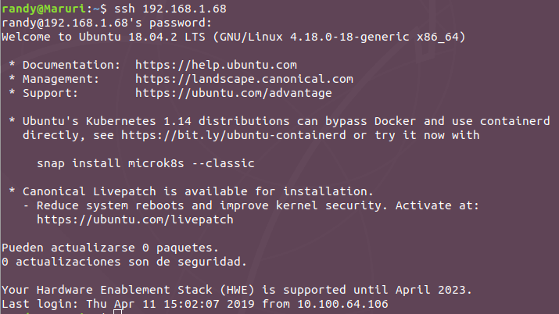

## Conexión cliente - Servidor usando Windows

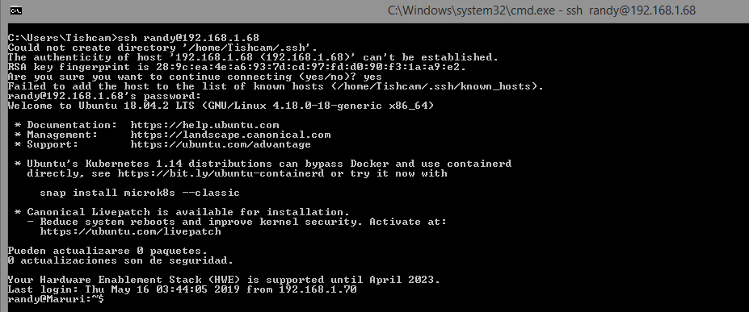

## Conexión cliente - Servidor usando Móvil

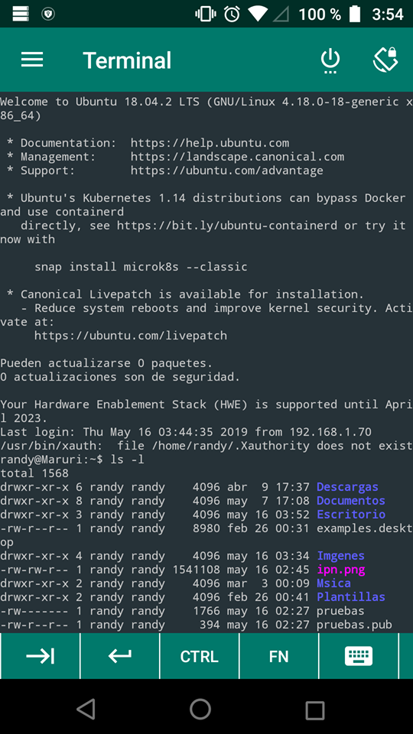

# Pruebas con cliente en entorno gráfico

## Conexión cliente - Servidor+G Usando Linux

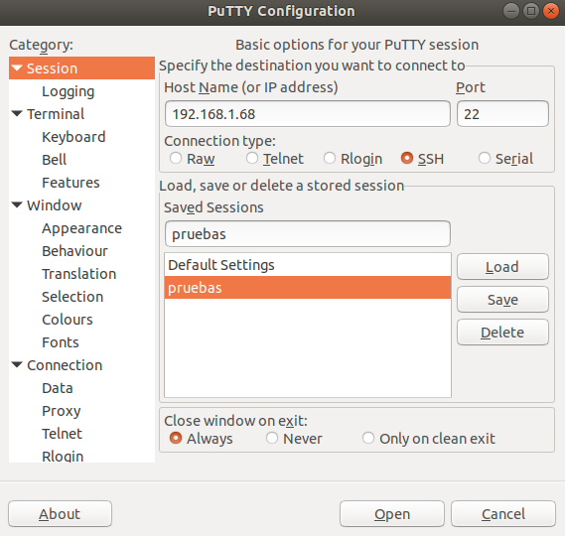

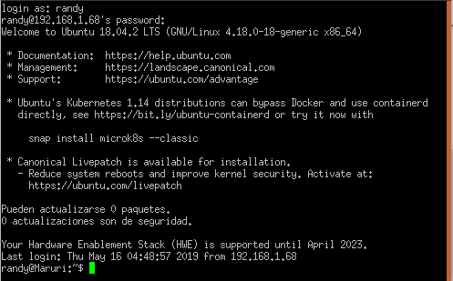

## Conexión cliente - Servidor+G Usando Windows

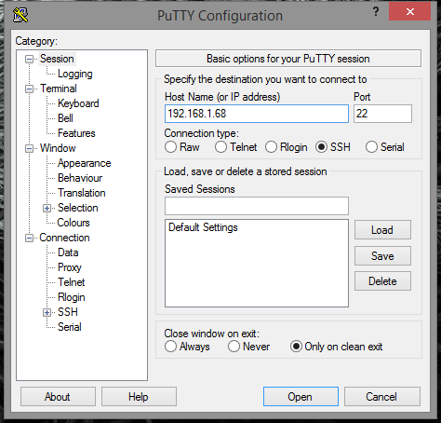

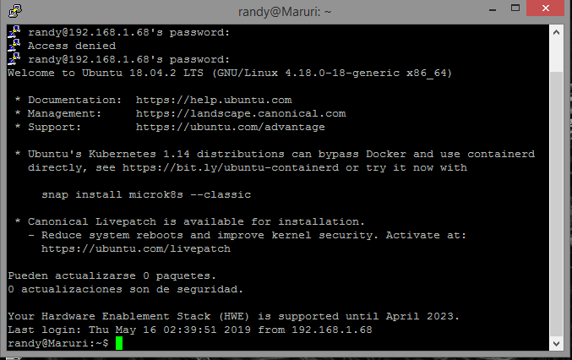

## Conexión cliente - Servidor+G Usando Móvil

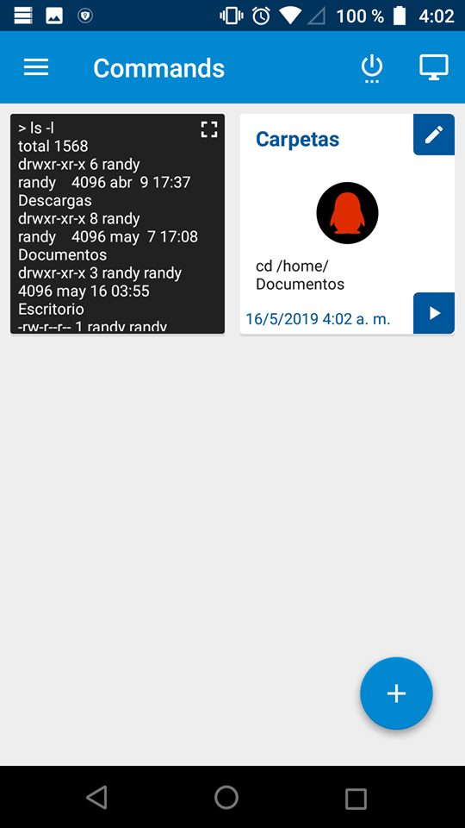

# Pruebas de Acceso y restricciones

## Acceso desde una dirección / segmento de red definido

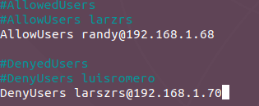

## Denegación de acceso desde una dirección / segmento de red definido



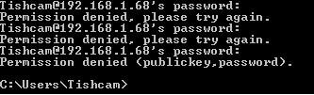

## Acceso a usuario del sistema definido

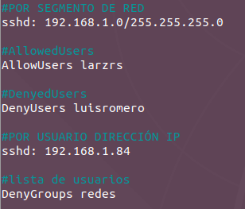

## Denegación de acceso a usuario no definido en el sistema



## Acceso a 5 usuarios concurrentes máximo en el sistema

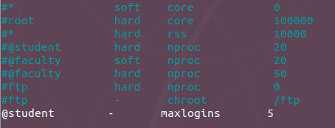

## Acceso a cualquier usuario perteneciente a grupo definido en el sistema



## Tiempo máximo (10-min) de conexión de un usuario sin actividad en el sistema



# Pruebas de uso de interfaz de consola

## Copia de elementos de cliente a servidor



## Copia de elementos de servidor a cliente



# Pruebas de uso de interfaz gráfica del servidor

## Copia de elementos+g de cliente a servidor

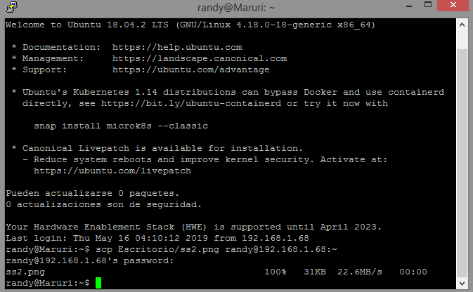

## Copia de elementos+g de servidor a cliente

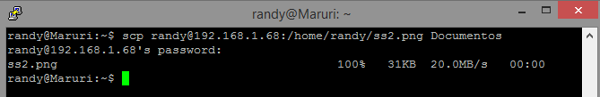

# Pruebas de Túnel

## Servidor de aplicación 1 usando puerto cifrado

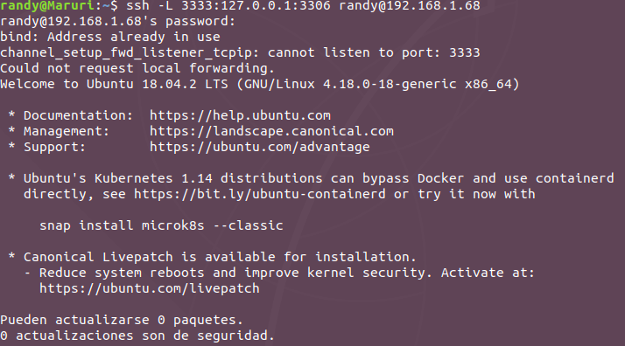

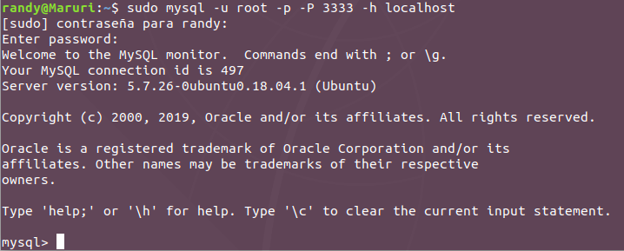

## Servidor de aplicación 2 usando puerto cifrado

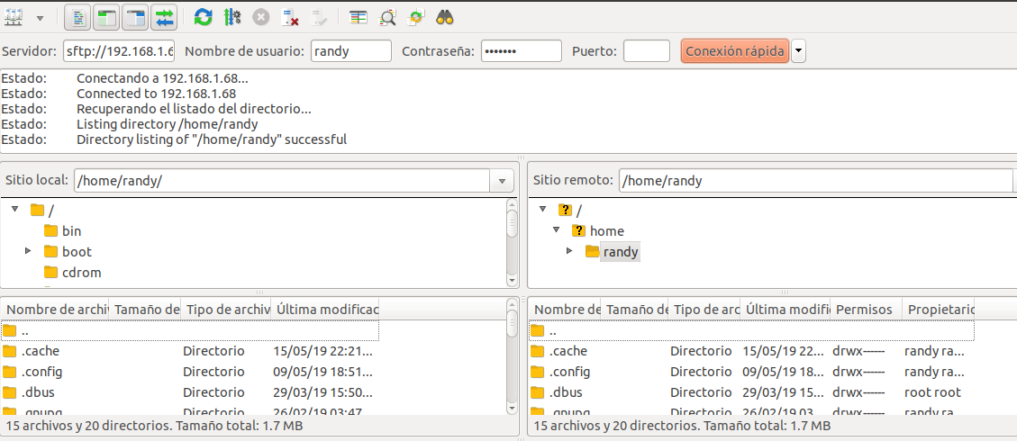

## Servidor de aplicación 3 usando puerto cifrado



